**TAREA:** Investiga y haz una breve redacción sobre algún framework que te llame la atención relacionado con la programación web. Indica qué características incluye, adjunta alguna imagen si tiene interfaz gráfica (GUI) o indica si únicamente tiene interfaz de línea de comandos (CLI), si está muy extendido y en qué tipo de proyectos se implementa,...



LARAVEL:

El framework del cual voy a hablar es Laravel, este es un framework de php y es utilizado para desarrollar aplicaciones web.

Primero cabe explicar que un framework es un entorno de trabajo, que sigue un patrón o esquema estandarizado que se utiliza para desarrollar aplicaciones o cualquier tipo de software.

Laravel crea un entorno de trabajo y proporciona herramientas a los desarrolladores para ayudarles a desarrollar en PHP sus aplicaciones web.

Lo que se busca con Laravel es construir aplicaciones sólidas y estables, que sean fáciles de desarrollar y la utilización de parte del código preprogramada, para que pueda aprovecharse y reutilizarse, evitando así la reescritura del código en la misma aplicación.

Gracias a esto se consiguen aplicaciones con un código estable, sencillo de actualizar y con la posibilidad de añadir nuevas funcionalidades sin necesidad de modificar el código base, por medio de un sistema de paquetes modulares.

Laravel es un sistema de código abierto, por lo que no hay que pagar por usarlo.

Fuentes:

https://axarnet.es/blog/que-es-laravel#:~:text=y%20c%C3%B3mo%20funciona.-,Qu%C3%A9%20es%20Laravel,CMS%2C%20como%20WordPress%20o%20Joomla.

**TAREA:** Realiza un documento usando diagramas y detallando el proceso de carga de una página web. Contempla la posibilidad de tener que ejecutar script tanto en cliente como en servidor. Identifica en un bloque cada uno de los elementos (CLIENTE, SERVIDOR o MEDIOS) o programas necesarios (programa navegador, protocolo http en cliente, servidor dns, intérprete de javaScript,...).

El proceso de carga de una página web se puede representar mediante un diagrama de flujo que muestra las diferentes etapas que se llevan a cabo para que el usuario pueda visualizar el contenido de la página en su navegador. A continuación, se presenta una descripción general del proceso de carga de una página web basada en la información proporcionada por Mozilla Developer Network

1. El usuario escribe la dirección URL de la página web en el navegador.
2. El navegador envía una solicitud HTTP al servidor web que aloja la página.
3. El servidor web recibe la solicitud y envía una respuesta HTTP que contiene el código HTML de la página.
4. El navegador recibe la respuesta HTTP y comienza a procesar el código HTML.
5. El navegador descarga los recursos asociados con la página, como imágenes, hojas de estilo CSS y archivos JavaScript.
6. El navegador renderiza la página y la muestra al usuario.

Es importante tener en cuenta que este proceso es simplificado y que hay muchos factores que pueden afectar la velocidad y la eficiencia de la carga de una página web, como el tamaño de los recursos, la velocidad de la conexión a Internet y la capacidad del servidor web. Además, existen herramientas que permiten analizar el proceso de carga de una página web, como los diagramas de cascada que muestran el tiempo que tarda cada recurso en descargarse.

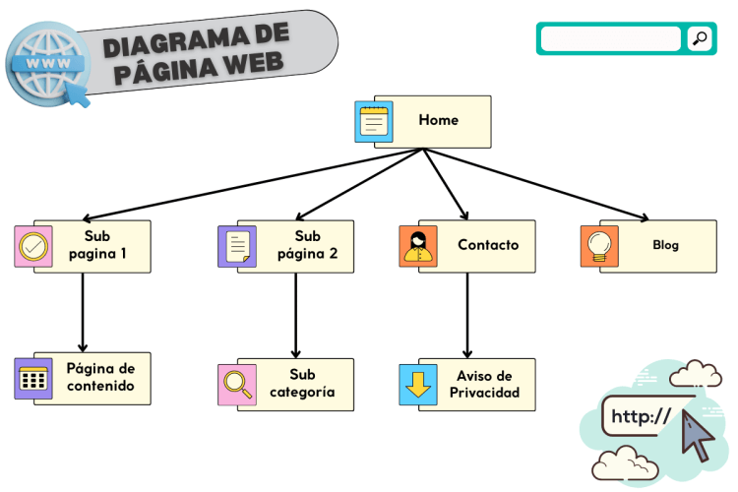

Fuentes: <https://developer.mozilla.org/es/docs/Learn/Getting_started_with_the_web/How_the_Web_works>

<https://blogdelacalidad.com/diagrama-de-flujo-flujograma-de-proceso/>

<https://miro.com/es/plantillas/diagrama-flujo-para-sitio-web/>

<https://laikateam.com/blog/que-es-un-waterfall-webpagetest/>

<https://es.scribd.com/document/480864180/Diagrama-de-flujo-proceso-de-carga-docx>

**TAREA:** Investiga las características y diferencias de cada uno de estos servidores web: plataforma en la que se ejecutan, lenguajes de programación que interpretan, propietario, etc.

1. Apache HTTP Server
2. Microsoft IIS (Internet Information Services)
3. NGINX
4. Lighttpd
5. Sun Java System Web Server

Los servidores web son programas que se ejecutan en un servidor y que se encargan de recibir y responder a las solicitudes de los clientes, generalmente navegadores web. A continuación se describen las características y diferencias entre algunos de los servidores web más populares:

* Apache HTTP Server: Es uno de los servidores web más populares y se ejecuta en la mayoría de los sistemas operativos, incluyendo Linux, Windows, macOS y Unix. Es un software libre y de código abierto, lo que significa que se puede descargar, usar y modificar de forma gratuita. Es altamente personalizable y se puede extender mediante módulos. Es conocido por su estabilidad y escalabilidad.
* Microsoft IIS (Internet Information Services): Es un servidor web desarrollado por Microsoft y se ejecuta en sistemas operativos Windows. Es un software propietario, lo que significa que no se puede modificar su código fuente. Es conocido por su integración con otras tecnologías de Microsoft, como ASP.NET y SQL Server. Es fácil de usar y configurar, y cuenta con una interfaz gráfica de usuario.
* NGINX: Es un servidor web de alto rendimiento y bajo consumo de recursos. Se ejecuta en sistemas operativos Linux, Unix, macOS y Windows. Es un software libre y de código abierto, y es conocido por su capacidad para manejar grandes cantidades de tráfico web. Es altamente personalizable y se puede extender mediante módulos.
* Lighttpd: Es un servidor web de alto rendimiento y bajo consumo de recursos. Se ejecuta en sistemas operativos Linux, macOS, BSD y Windows. Es un software libre y de código abierto, y es conocido por su capacidad para manejar grandes cantidades de tráfico web. Es altamente personalizable y se puede extender mediante módulos.
* Sun Java System Web Server: Es un servidor web desarrollado por Sun Microsystems (ahora propiedad de Oracle) y se ejecuta en sistemas operativos Windows, Linux y Solaris. Es un software propietario, lo que significa que no se puede modificar su código fuente. Es conocido por su escalabilidad y seguridad.
* En resumen, los servidores web varían en términos de su rendimiento, consumo de recursos, personalización, escalabilidad, seguridad y compatibilidad con diferentes sistemas operativos y tecnologías. La elección del servidor web adecuado dependerá de las necesidades específicas de cada proyecto.

Fuentes:

<https://www.milesweb.in/blog/hosting/web-server-types-web-servers/>

<https://www.fastwebhost.in/blog/web-server-and-types/>

<https://www.linode.com/docs/guides/web-servers-list/>

<https://stackshare.io/stackups/lighttpd-vs-microsoft-iis-vs-nginx>

Repositorio Github: <https://github.com/Phanteon314/Servidores>